Presseinformation  November 2024 |  | Ansprechpartner für die Redaktion:  Schüco International KG  Sandra Greiser  Karolinenstr. 1–15  33609 Bielefeld  Tel.: +49 (0)521783-1174  Mail: PR@schueco.com  www.schueco.de/presse  www.schueco.com/press

Bahnbetriebswerk Wittstock (Dosse):
Design-Station im ehemaligen Lokschuppen

Bielefeld. Der historische Ringlokschuppen war der letzte Baustein bei der Revitalisierung des in den 1990er-Jahren stillgelegten Bahnbetriebswerks Wittstock (Dosse). Sein Umbau zum Schulungs- und Kompetenzzentrum der SwissKrono Gruppe ist eine wirtschaftlich nachhaltige und zugleich denkmalverträgliche Nachnutzung. Zur Wahrung des bauzeitlichen Charakters und des einzigartigen Raumerlebnisses setzten die Architekten u.a. auf schlanke Stahlsysteme von Schüco Stahlsysteme Jansen.

Der 1885 errichtete und 1910 erstmals sowie in den 1930er-Jahren erneut erweiterte Lokschuppen mit Wagenwerkstatt und Schlosserei ist Teil des Bahnbetriebswerks Wittstock (Dosse), welches 1994 stillgelegt wurde. Gut zwanzig Jahre später, 2016, erwarb die Stadt das Gelände mitsamt der zum Teil denkmalgeschützten Gebäude mit dem Ziel, sie einer nachhaltigen Nutzung zuzuführen. Bereits anlässlich der Landesgartenschau von 2019 wurden die beiden Bahnhofsgebäude und der Güterschuppen saniert; hier sind seither die Touristeninformation und ein medizinisches Versorgungszentrum untergebracht. Die alte Schlosserei beherbergt nach ihrer Sanierung ein Jugendzentrum. Für den annähernd viertelkreisförmigen Lokschuppen konnte die in der Nachbargemeinde ansässige SwissKrono Deutschland als Mieter gewonnen werden. Das Unternehmen, das zu den weltweit führenden Herstellern von Holzwerkstoffen zählt, hatte Bedarf an einem Schulungs- und Kompetenzzentrum. Mit dem Umbau des denkmalgeschützten Lokschuppens zur sogenannten „Design-Station“ war endlich eine Nutzung gefunden, die die Sanierung in Gang brachte.

Rückbau, Restaurierung und Erneuerung
Der Lokschuppen addiert sich aus einer eingeschossigen Halle mit fünf Toreinfahrten, drei weiteren Hallen mit je einer Toreinfahrt und zwei seitlichen Anbauten. Kubatur und Materialität der Gebäudehülle wurden in allen Teilen bewahrt bzw. in die bauzeitliche Fassung der 1930er-Jahre zurückgebaut. Bestehende Industrieverglasungen blieben möglichst erhalten bzw. wurden nach historischem Vorbild ergänzt und im originalen Farbton, einem neutralen Grau, beschichtet. Teilvermauerte Fenster wurden wieder geöffnet und der historischen Gliederung entsprechend mit dem thermisch getrennten Stahlsprossensystem Janisol Arte 2.0 erneuert. „Das schlanke Fenstersystem wurde als Ersatz der teilweise noch rudimentär vorhandenen bauzeitlichen Industrieverglasungen eingesetzt,“ erläutert Projektleiter Axel Kaun vom Architekturbüro Mittelbach, Stralsund. „Um sich hier dem historischen Bild anzunähern, kommen nur schlanke Stahlsysteme wie z. B. Janisol Arte infrage.“ Auch zur Verglasung der Einfahrtstore entschieden die Architekten sich für ein Stahlsystem. Metallbau Hohendorf, Wolgast, fertigte den thermischen Raumabschluss aus Janisol von Schüco Stahlsysteme Jansen. Die großformatigen Stahl-Glaselemente wurden innen vorgesetzt, sodass die Laibung selbst davon unberührt bleibt. Die Tore wurden teils aufgearbeitet, teils erneuert und in Offenstellung fixiert. In Verbindung mit dem Fassadenmauerwerk, das punktuell ausgebessert und neu verfugt wurde, blieb der bauzeitliche Charakter des imposanten Backsteingebäudes erhalten.

Feinfühlige Sanierung mit wenigen, unabdingbaren Eingriffen
Einer der wenigen, funktional bedingten Eingriffe in die Substanz ist die Neuausrichtung des Haupteingangs. Die öffentliche Erschließung erfolgt nunmehr an der südlichen Fassadenseite, wo ein vorgesetzter Kubus als Windfang, Eingangsmarkierung und dezenter Werbeträger für die neue Nutzung fungiert. Von hier aus gelangen Besucher und Gäste in die große Lokschuppenhalle (Lokstände 2 – 6), die als „kalte“ Ausstellungshalle konzipiert ist. Veranstaltungs- und Workshopfunktionen übernehmen zwei klimatisierte, gläserne Kuben, die in die großräumliche Struktur eingestellt wurden. Dabei sollte der neue Innenausbau die Feingliedrigkeit des Bestandes nicht verdecken: „Um das ursprüngliche Raumgefühl zu wahren, sollten auch beim Innenausbau – Innenfassaden der verglasten Kuben, Trennwände und Raumabschlüsse – sehr schlanke Systeme zum Einsatz kommen, die maximale Transparenz bieten“, so Axel Kaun. „Vorhandene historische Konstruktionen, wie etwa die genieteten Fachwerkträger, bestechen durch eine Filigranität, die nur mit Stahlsystemen annähernd erreichbar ist“, so die Überzeugung des Projektleiters.
Verglaste Kuben für Events und Workshops
Nach Systemvorgabe der Architekten fertigte Bran&co Metallbau, Bad Freienwalde, die beiden Glaskuben – der östliche zweigeschossig mit einer Grundfläche von ca. 65 Quadratmetern, der westliche eingeschossig mit begehbarer „Dachterrasse“ – durch die Kombination von schlanken Tragprofilen aus dem Stahlsystem VISS-Linea und Riegeln aus VISS Fassade. „Genau diese Kombination, in Verbindung mit den statischen Anforderungen, war die große Herausforderung für uns“, so Bran&co-Geschäftsführerin Carola Langner. „Alle Riegelprofile mussten an den Enden, dem Linea Pfostenprofil entsprechend, ausgeklinkt werden. Zusätzlich haben wir eigene Pfosten-/Riegelverbinder hergestellt, die zum einen als feste Schweißverbindung in der Werkstatt dienten, aber auch zur Steckmontage auf der Baustelle nötig waren.“ Die Linea-Pfosten wurden aus statischen Gründen mit Stahleinlagen verstärkt. In Kombination mit 2fach-VSG-Isolierglas werden U-Werte zwischen 1,0 W/m²K (EG Kubus Ost) und 1,8 W/m²K (EG Kubus West) erreicht. Sämtliche Türen wurden als ein- oder zweiflügelige Konstruktionen aus der nicht isolierten Serie Jansen-Economy 60 gefertigt.

Vollflächig gedämmte Lokstände 0, 1 und 7
Ebenfalls für öffentliche Funktionen (Veranstaltung, Kantine, Workshop und Großraumbüro) wurden der Lokstand 7 sowie die Lokstände 0 und 1 konzipiert. Um ihre uneingeschränkte Nutzung zu ermöglichen, wurden auf der Innenseite der Außenwände Dämmziegel vermauert und anschließend verputzt. Den Lokstand 7 unterteilt eine nach oben offene Innenfassade, die auf einer Länge von 8336 Millimeter freisteht: bis auf die beiden Abschlussprofile gibt es keine weitere obere Anbindung. Auch hier wurden inwendig verstärkte Tragprofile aus VISS-Linea mit Riegeln aus dem System VISS Fassade kombiniert. Die Lokstände 0 und 1 erhielten eine Zwischendecke, die die zu DDR-Zeiten eingebauten Zwischendecken zitiert und das Raumangebot an Büro- und Workshopflächen erhöht. Weil diese Zwischendecke von den historischen Fassaden mit ihren großflächigen Toren und Verglasungen abgerückt wurde, blieb auch hier der großzügige Raumeindruck gewahrt. Die Treppen wurden als leichte Stahlkonstruktionen mit Geländerfüllungen und Absturzsicherungen aus Streckmetall konzipiert, was Blickbeziehungen ermöglicht und Raumzusammenhänge erlebbar macht.

Vorbildliches Engagement
Rund zwei Jahre dauerten die Sanierung und bauliche Umnutzung des Lokschuppens zum Schulungs- und Kompetenzzentrum der SwissKrono Gruppe. Das Engagement hat sich gelohnt. Nicht nur, weil der Lokschuppen im August 2023 als „Denkmal des Monats“ ausgezeichnet wurde. Sondern auch, weil das vorbildlich sanierte Backsteingebäude als Teil des Bahnbetriebswerks Wittstock (Dosse) quasi das „Eingangstor“ zum Sanierungsgebiet „Altstadt Wittstock“ bildet. Ob die Hoffnung aufgeht, dass mit der Revitalisierung des Bahnhofsareals zugleich mehr Interessenten für die Altstadt Wittstock/Dosse begeistert werden können, bleibt abzuwarten. Fest steht, dass die Sanierung des Lokschuppens von hoher gestalterischer Qualität ist, sowohl was die Instandsetzung der vorhandenen Bausubstanz betrifft als auch den neuen Innenausbau mit viel Glas und schlanken Stahlsystemen. Zudem haben alle BürgerInnen die Möglichkeit, den Lokschuppen für Veranstaltungen zu nutzen.

Bautafel:
Bauherr: Stadt Wittstock/Dosse
Architekten: Architekturbüro Mittelbach, Stralsund
Metallbau:
Fassade (Industrieverglasungen, Fenster und Einfahrtstore): Metallbau Hohendorf GmbH, Wolgast
Innenausbau (Glaskuben, Innenwände der Lokstände
0, 1 und 7): Bran&co Metallbau GmbH, Bad Freienwalde
Verwendete Stahlprofilsysteme:
Fenster: Janisol, Janisol Arte 2.0
Türen: Janisol, Janisol C4, Jansen-Economy 60
Fassaden und Innenwände: VISS-Linea (Tragprofile) und VISS Fassade (Riegel)
Brandschutztüren: Janisol 2
Systemlieferant: Schüco Stahlsysteme Jansen, Bielefeld
Systemhersteller: Jansen AG, CH-Oberriet

Schüco – Systemlösungen für Fenster, Türen und Fassaden
Die Schüco Gruppe mit Hauptsitz in Bielefeld entwickelt und vertreibt Systemlösungen für die Gebäudehülle aus den Materialien Aluminium, Stahl und Kunststoff. Das Produktportfolio umfasst Fenster-, Tür-, Fassaden-, Lüftungs-, Sicherheits- und Sonnenschutzsysteme sowie intelligente und vernetzbare Lösungen für den Wohn- und Objektbau. Darüber hinaus bietet Schüco Beratung und digitale Lösungen für alle Phasen eines Bauprojektes – von der initialen Idee über die Planung, Fertigung und Montage bis hin zum After Sales Service mit Wartung und Instandhaltung. Ergänzt wird das Portfolio durch Maschinen zur Fertigung und einen kundennahen Service. Als eines der führenden Unternehmen der Bauindustrie hat sich Schüco dem Ziel verschrieben, Vorreiter für ganzheitliche Nachhaltigkeit zu sein und mit seinen Produkten und Services einen aktiven Beitrag zur Verwirklichung von Klimaneutralität und Kreislaufwirtschaft im Bauwesen zu leisten. 1951 gegründet, ist Schüco heute in mehr als 80 Ländern aktiv und hat mit 6.750 Mitarbeitenden in 2023 einen Jahresumsatz von 2,11 Milliarden Euro erwirtschaftet. Weitere Informationen unter www.schueco.de

Unter der Bezeichnung Schüco Stahlsysteme Jansen vertreibt Schüco die Stahlsysteme der schweizer Jansen AG exklusiv in Deutschland, Dänemark, Schweden, Norwegen, Finnland, Island, Luxemburg, Großbritannien, Griechenland, Zypern (Süd) und im Baltikum. Im Gegenzug vertreibt die Jansen AG die Schüco Produkte in der Schweiz.

Die Bildfeindaten stehen im Schüco Newsroom unter
www.schueco.de/presse zum Download bereit.

Fotograf: Fotostudio Mantey / Architekturbüro Mittelbach
Nutzungsrecht: Schüco International KG

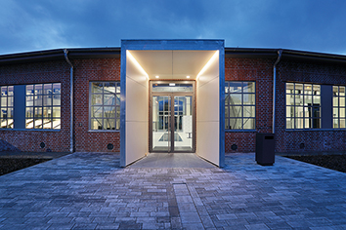
Das stillgelegte Bahnbetriebswerk der Stadt Wittstock (Dosse) wurde umfangreich saniert. In den 1990-er Jahren stillgelegt, befindet sich heute ein Schulungs- und Kompetenzzentrum in dem denkmalgeschützten Gebäude.
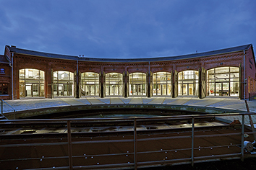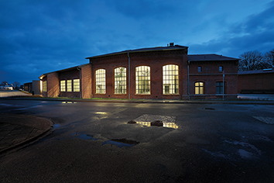
Zur Wahrung des bauzeitlichen Charakters und des einzigartigen Raumerlebnisses setzten die Architekten u.a. auf schlanke Stahlsysteme von Schüco Stahlsysteme Jansen.

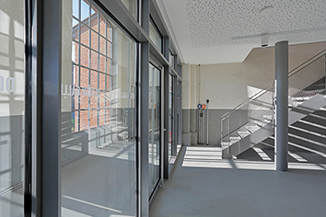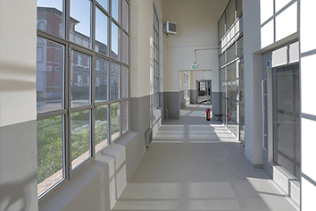
Der thermische Raumabschluss besteht aus Janisol Produkten von Schüco Stahlsysteme Jansen. Die großformatigen Stahl-Glaselemente sind dem historischen Vorbild nachempfunden – teilweise innen vorgesetzt – und im originalen Farbton, einem neutralen Grau, beschichtet.

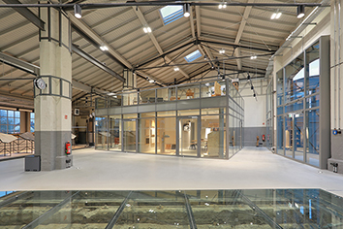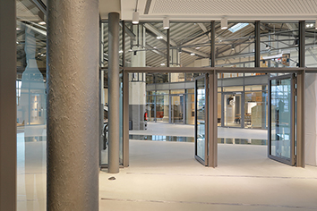
In der großen Lokschuppenhalle (Lokstände 2 – 6) werden Besucher und Gäste empfangen. Zwei klimatisierte, gläsernen Kuben sind in die großräumige Struktur der Ausstellungshalle eingestellt. Sie bieten umfassende Veranstaltungs- und Workshopfunktionen.
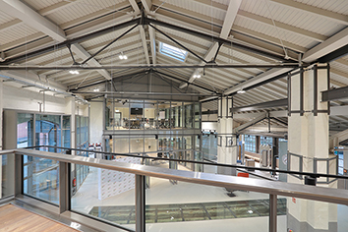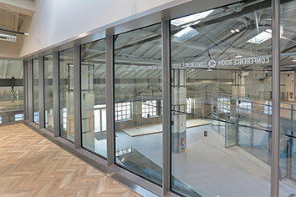
Zwei verglaste Kuben im Inneren des Lokschuppen bieten Möglichkeiten für Events und Workshops: der östliche zweigeschossig mit einer Grundfläche von ca. 65 Quadratmetern, der westliche eingeschossig mit begehbarer „Dachterrasse“.

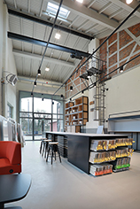
Die Sanierung des Lokschuppens Wittstock (Dosse) ist von hoher gestalterischer Qualität, sowohl was die Instandsetzung der vorhandenen Bausubstanz betrifft als auch den neuen Innenausbau mit viel Glas und schlanken Stahlsystemen.

